|  |  |
| --- | --- |
|  | ООО "НОСТ-Солюшенс" 198095, г. Санкт-Петербург, вн.тер.г. муниципальный округ Измайловское, ш. Митрофаньевское, д. 10, стр. 4, помещ. 1 Тел.: +7 (812) 640-90-44 Факс.: +7 (812) 640-90-44 E-mail: info@nost-solutions.ru ИНН7805362239 КПП 783801001 |

**Техническое задание для расчета РОУ**

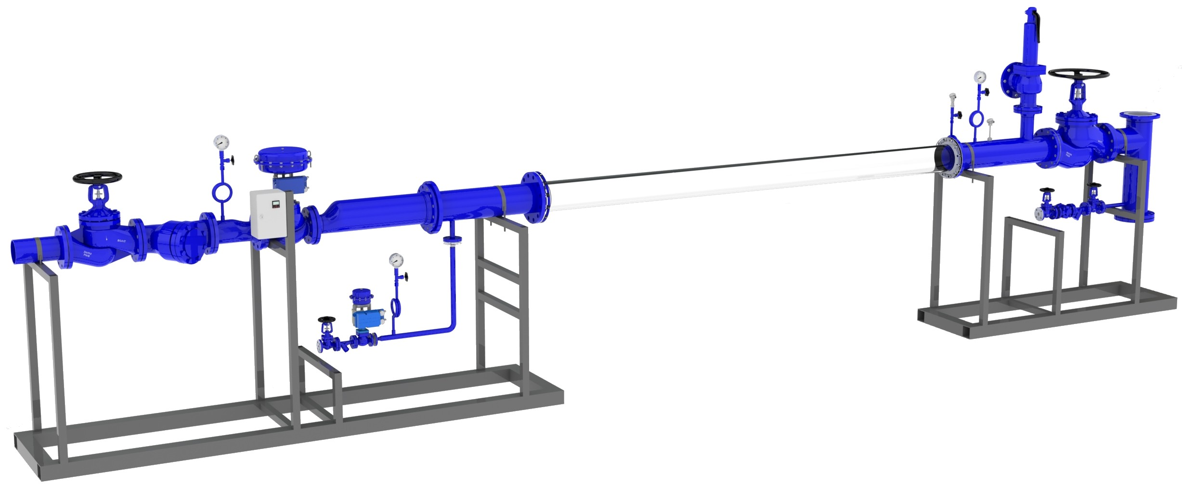

|  |  |  |  |
| --- | --- | --- | --- |
| Заказчик: |  | | |
| Адрес: |  | | |
| Тел.: |  | E-mail: |  |
| Контактное лицо: |  |  |  |
|  | (должность) |  | (ФИО) |
| Дата заполнения: |  |  |  |

**Параметры рабочей среды на входе**

|  |  |  |  |  |  |
| --- | --- | --- | --- | --- | --- |
|  | Мин. |  | Сред. |  | Макс. |
| Давление пара на входе в РОУ, бар(и) |  |  |  |  |  |
| Температура пара на входе в РОУ, оС |  |  |  |  |  |
| Расход пара, кг/ч: |  |  |  |  |  |
| Температура охлаждающей воды, оС |  |  |  |  |  |
| Давление охлаждающей воды, бар(и) |  |  |  |  |  |

**Параметры рабочей среды на выходе**

|  |  |
| --- | --- |
| Давление пара на выходе из РОУ, бар(и) |  |
| Температура пара на выходе из РОУ, оС |  |

|  |  |
| --- | --- |
| Максимально допустимое рабочее давление оборудования, установленного за РОУ, бар(и) |  |

**Наличие энергоносителей в месте установки РОУ**

|  |  |  |  |  |  |  |
| --- | --- | --- | --- | --- | --- | --- |
| Электроэнергия | | |  | Воздух КИП | | |
| Напряжение  Переменный ток  Постоянный ток |  | В  В |  | Давление сжатого воздуха |  | бар(и) |

**Опции:**

|  |  |  |  |
| --- | --- | --- | --- |
| Повысительные насосы (при необходимости) | | | |
| Резервирование насоса | Нет |  | 2х100% | |  | Другое |

|  |  |  |
| --- | --- | --- |
| Шкаф управления |  | Дренаж паропровода на входе |
| Регулируемые опоры рамы |  | Теплоизоляция арматуры (термочехлы) |

|  |
| --- |
| Участок трубопровода между охладителем пара и датчиками температуры и давления |

**Материал:**

|  |  |  |  |  |  |
| --- | --- | --- | --- | --- | --- |
| Арматуры | Чугун |  | Углеродистая сталь |  | Нержавеющая сталь |
| Трубопроводов |  |  | Углеродистая сталь |  | Нержавеющая сталь |

**Другие данные:**

|  |  |  |  |
| --- | --- | --- | --- |
| Место установки | Помещение |  | Наружная установка |
| Категория помещения или наружной установки по взрывопожароопасности в месте установки РОУ | | |  |
| Класс взрывоопасной/пожароопасной зоны (ПУЭ/ГОСТ (ТР ТС)) | | |  |
| Категория и группа взрывоопасной смеси | | |  |

|  |  |  |  |  |  |  |  |
| --- | --- | --- | --- | --- | --- | --- | --- |
|  | Мин. |  | Сред. |  | Макс. |  |  |
| Температура окружающей среды в месте установки РОУ |  |  |  |  |  |  | оС |

|  |  |  |  |  |  |  |
| --- | --- | --- | --- | --- | --- | --- |
| Ограничения по габаритным размерам |  | Длина       мм |  | Ширина       мм |  | Высота       мм |

|  |  |
| --- | --- |
| Требование к упаковке |  |
| Количество, шт. |  |
| Дополнительные данные |  |